21. Citace a bibliografie

Soubor: pokračujte v souboru olympiada1.docx nebo začněte souborem 21_citace_bibliografie.docx
Cíl lekce: Žák si je vědom nutnosti citovat použité zdroje. Žák umí vložit zdroj do seznamu pramenů, vytvořit citaci a vygenerovat bibliografii.
Popis lekce: Pokud čerpáme informaci z nějakého zdroje a použijeme ji v našem textu, je nutné tento zdroj citovat. Jinak si přivlastňujeme cizí myšlenky a v podstatě se jedná o krádež. Správné citování zdrojů je velmi sledovaným prvkem u všech odborných prací.
Zadání: Na internetu vyhledejte stránku na Wikipedii.cz s názvem Olympijské hry. Vložte tento zdroj do seznamu pramenů. Dále vyhledejte informace o knize „Nemůžeš? Přidej! Český olympijský výbor 120 let od Michala Osoby“. Knihu opět vložte do seznamu pramenů. Vytvořte citace. Na konec úvodní kapitoly za slovo „Hérakles“ vložte citaci odkazující na 1. zdroj (Wikipedia.org). Na konec kapitoly 2.1 Novořecké a novodobé olympijské hry vložte citaci na knihu. Styl citace nastavte na ISO 690 – číselná reference. Na samotný závěr vygenerujte seznam citované literatury.
Obrázkové řešení:
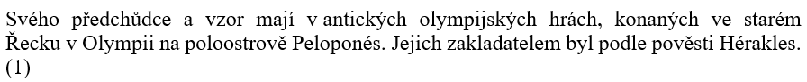
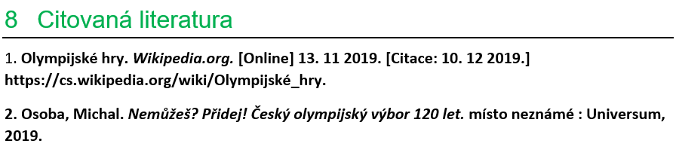
Postup řešení:
- Všechny potřebné funkce pro tuto kapitolu naleznete na kartě Reference ve skupině Citace a bibliografie.
- Vkládání nových pramenů naleznete pod položkou Spravovat prameny.
- Zvolte vhodný typ pramenu (web, kniha) a doplňte co nejvíce informací o zdroji.
  - https://knihy.abz.cz/prodej/120-let-ceskeho-olympijskeho-vyboru

  - https://cs.wikipedia.org/wiki/Olympijské_hry
Stejně jako obsah je nutné po přidání dalšího pramene ručně zaktualizovat bibliografii. Vyzkoušejte funkci Researcher, pomocí které rychle naleznete zdroje a přidáte je do použitých pramenů.
- Změňte styl citací z APA na ISO 690 – číselná reference.
- Vložte citace na patřičná místa.
- Na závěr dokumentu vložte Bibliografii. Vyberte styl „Citovaná literatura“.
Procvičení: Vyndejte z tašky libovolnou učebnici a přidejte ji jako další pramen. Do textu umístěte citaci. Vložte citace na všechny obrázky v textu.

